Nombre del Estudiante: |  | Fecha máxima de entrega: | 11 de agosto 2020

Propósito(s) GRADO 5º
- Identificar las ventajas y desventajas de las TIC

Criterios de evaluación
(Las fotografías del cuaderno deben enviarlas al Whatsapp del profesor o al correo, recuerda escribir el nombre y el grado en cada hoja que envíes).
- Ser: Evidenciar el interés y compromiso al realizar las actividades en la casa, de acuerdo a un horario establecido.
- Hacer: Evidenciar a través de maquetas, dibujo o esquemas los conceptos tratados.
- Saber: Componer escritos sobre la temática tratada.

VENTAJAS Y DESVENTAJAS DE LAS TECNOLOGIAS DE LA INFORMACIÓN Y COMUNICACIÓM

Encuentra los 9 términos relacionados con las TIC.  Aprendizaje celular comunicación  Información internet Periódico  Tecnología televisión Radio  Si encontraste otros términos escríbelos a continuación:  Escribe cual o cuales han sido las dificultades al usar las herramientas TIC para estudiar desde la casa. | Aprende:  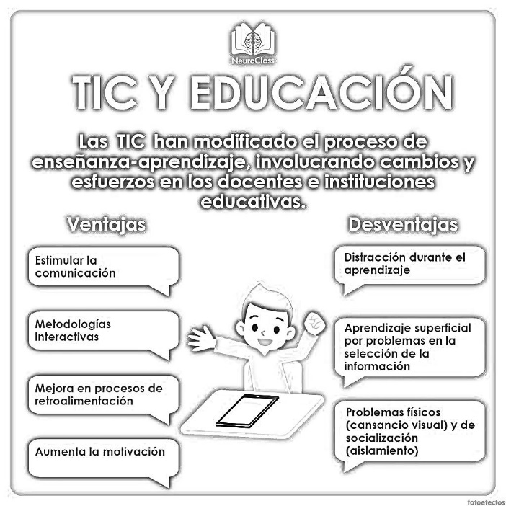  Lee el siguiente fragmento e identifica una ventaja y una desventaja del uso de las TIC.  TIC en escuelas de educación básica  “En edades tempranas, estas tecnologías nos abren las puertas a un mundo nuevo, lleno de información de fácil acceso. Con el uso de los ordenadores, por ejemplo, los estudiantes desarrollan la capacidad de entendimiento; pero también de la lógica, favoreciendo así el proceso del aprendizaje significativamente en los alumnos; aunque, el proceso de aprendizaje, al ser a través de una máquina, puede volverse impersonal y frío. El hecho de no estar en contacto directo con compañeros y docentes le da este toque de deshumanización a la educación. “  https://www.armadilloamarillo.com/blog/las-tic-la-educacion-ventajas-desventajas-del-e-learning/
  E | T | U | S | B | K | F | I | S | X | V | C | K | Y | X
  V | P | E | X | N | P | N | P | H | N | O | P | O | K | E
  S | D | N | L | C | T | C | C | J | M | N | E | D | D | J
  B | O | H | N | E | F | M | K | U | O | M | R | A | C | A
  O | S | G | R | N | V | S | N | X | U | Y | I | L | T | Z
  J | I | N | E | N | O | I | C | A | M | R | O | F | N | I
  I | E | D | M | U | C | L | S | F | D | E | D | K | N | D
  T | C | C | A | A | J | O | R | I | V | D | I | P | A | N
  R | H | K | C | R | E | O | S | C | O | U | C | C | B | E
  V | I | I | F | O | V | T | E | U | Q | N | O | X | H | R
  L | O | C | B | H | J | W | P | D | J | B | F | M | L | P
  N | B | R | A | L | U | L | E | C | I | T | O | H | J | A
  N | Q | G | J | F | H | A | D | Y | F | V | B | Q | W | U
  Z | K | G | R | E | M | C | Z | W | P | K | O | H | L | B
  H | A | J | B | F | T | E | C | N | O | L | O | G | I | A
Actividad: Se creativo y produce tu propio video educativo donde hables sobre una ventaja y desventaja que te ha pasado a TI. al usar las TIC cuando estudias en casa.

